BAB 3
PEMBAHASAN
3.1 Gambaran Umum
Pada situs web yang penulis buat ini berisikan informasi tentang seputar ilmu pengetahuan kesehatan Bayi dan Ibu. Website ini menyediakan informasi dari ilmu pengetahuan sebelum bayi lahir sampai bayi itu lahir dan bertumbuh. Website ini juga memiliki menu home, Waiting Baby, Breastfeeding, Growth, Sick’s Baby, dan Admin.
3.2 Tahapan Pengembangan Sistem
3.2.1 Perencanaan
Website informasi tentang seputar pengetahuan kesehatan Bayi dan Ibu ini adalah sebagai solusi bagi orang tua dan calon orang tua untuk belajar tentang pengetahuan seputar kesehatan Ibu dan Bayi ataupun perkembangan pada bayi . Website informasi tentang seputar pengetahuan kesehatan Bayi dan Ibu ini berisikan menu home, Waiting Baby (seputar informasi yang berisikan dimasa-masa saat Ibu menunggu waktu Bayi lahir),Breastfeeding (seputar informasi yang berisikan dimasa-masa saat Ibu sedang proses menyusui pada Bayi), Growth (seputar informasi yang berisikan tubuh kembang Bayi), Sick’s Baby (seputar informasi yang berisikan pengetahuan penanganan pada saat bayi mengalami sakit), dan Admin (menu khusus untuk penulis mengembangkan websitenya).
Spesifikasi software yang digunakan :
- Adobe Dreamweaver CS5
- Microsoft Word 2010
- Microsoft PowerPoin 2010
- Xampp v3.2.2
- Google Chrome
- Windows 7 32bit
- Photoshop CS4
Spesifikasi hardware yang digunakan :
- Acer aspre 4750
- Processor intel CORE i3
- 2GB RAM (DDR3-2.50GHz)
3.2.2 Analisis Model Sistem
Menganalisis masalah yang ada, dimulai dari pengumpulan ilmu informasi seputar kesehatan Bayi dan Ibu. Pengambilan informasi dilakukan melalui pengalaman hidup dari penulis sendiri, dari beberapa judul buku yang penulis telah baca, dan informasi dari beberapa web yang sudah terpercaya.
3.3 Perancangan Model Sistem Dengan UML
Dalam perancangan sistem website ini, penulis hanya menggunakan dua diagram dalam penulisannya yaitu diagram use case dan diagram activity yang sesuai dengan fungsi diagram tersebut dan berkaitan dengan sistem website tersebut.
3.3.1 Diagram Use Case
Dalam diagram ini terdapat aktor yang terlibat ada dua yaitu Use Case admin dan Use Case user.
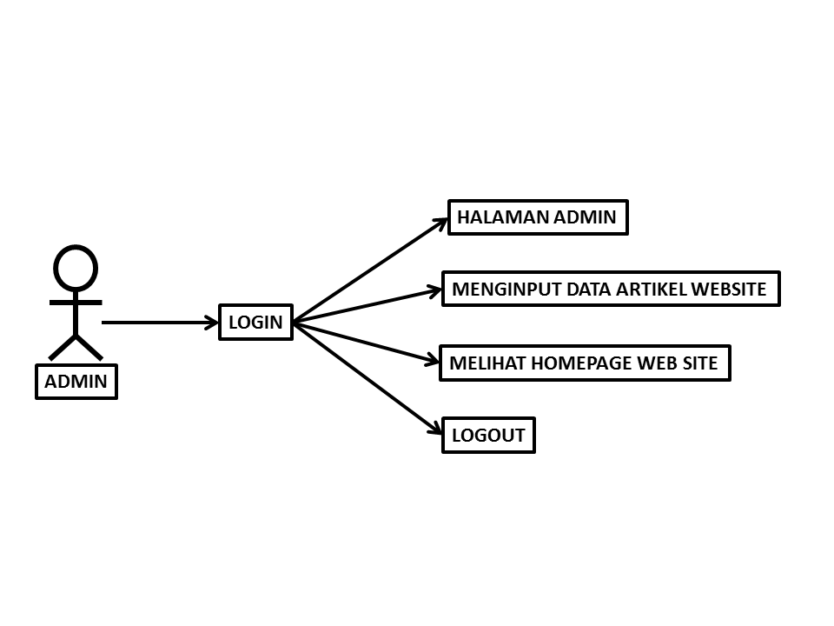
Gambar 3.1 Use Case Diagram Admin
Use Case Admin adalah pengurus dari website ini yang mengatur dan menginput data. Pada langkah pertama admin akan melakukan login dengan menggunakan username dan password. Kemudian admin akan masuk ke dalam halaman utama admin yang berisikan menu untuk input artikel Waiting Baby, input artikel Breastfeeding, input artikel Growth, input artikel Sick’s Baby, melihat homepage website. Apabila admin sudah selesai menggunakan fasilitas admin yang terdapat pada website ini, admin dapat keluar menggunakan menu logout.
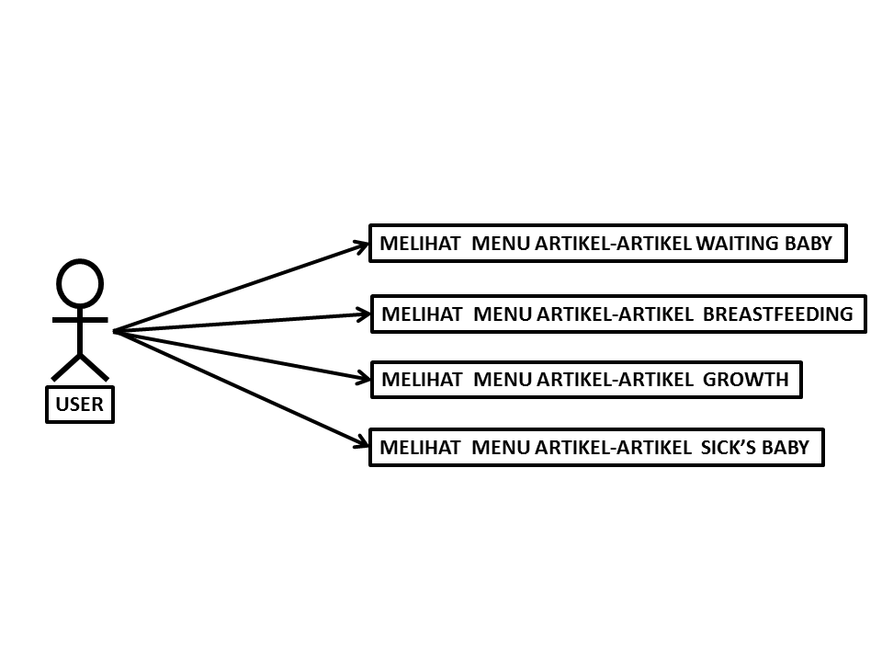
Gambar 3.2 Use Case Diagram User
Untuk Use Case User berbeda dengan admin, pengunjung website ini dapat melihat informasi artikel seputar pengetahuan kesehatan Bayi dan Ibu. User disini tidak dapat menginput atau mengedit konten di dalam website melainkan hanya dapat melihat website tersebut lalu membaca artikel-artikel informasi yang sesuai dengan keinginan user.
3.3.2 Diagram Activity
Diagram activity adalah diagram yang menggambarkan aktifitas admin dan user. Menggambarkan alur yang dilalui oleh admin dan user pada saat masuk ke website sampai saat keluar dari website tersebut.
Diagram Activity Admin
Untuk melaukan penginputan data, admin terlebih dulu menginput username dan password di menu login lalu di proses, apabila sudah benar maka akan masuk ke tampilan menu admin. Menu admin dapat melakukan pengolahan data, seperti input artikel informasi data. Jika username dan password yang diinput salah maka proses akan menolak dan kembali ke tampilan awal.
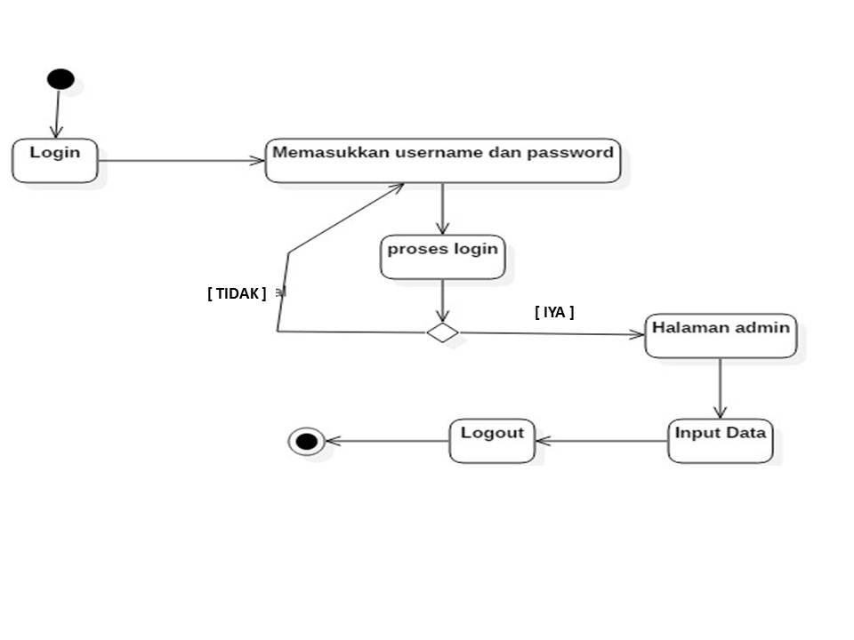
Gambar 3.3 Activity Diagram Admin
Diagram Activity User
Untuk melihat artikel-artikel yang ada diwebsite ini, user harus masuk ke dalam menu-menu yang disediakan. Waiting Baby (seputar informasi yang berisikan dimasa-masa saat Ibu menunggu waktu Bayi lahir),Breastfeeding (seputar informasi yang berisikan dimasa-masa saat Ibu sedang proses menyusui pada Bayi), Growth (seputar informasi yang berisikan tubuh kembang Bayi), Sick’s Baby (seputar informasi yang berisikan pengetahuan penanganan pada saat bayi mengalami sakit).
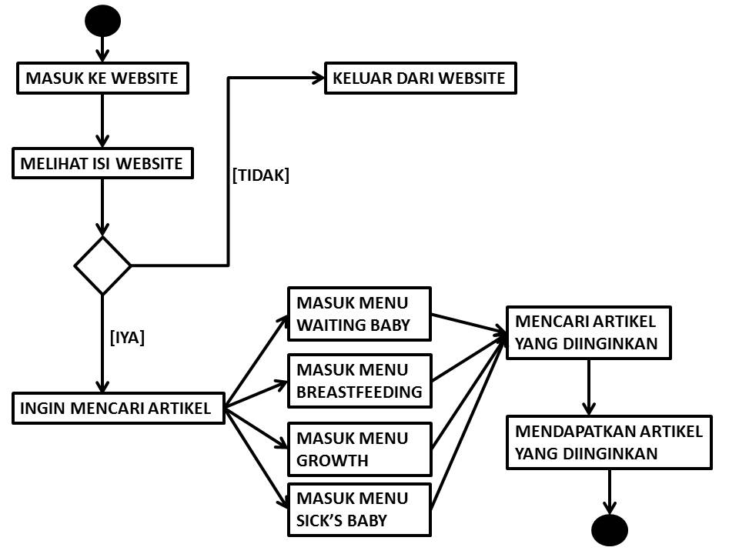
Gambar 3.4 Activity Diagram User
3.4 Struktur Navigasi
Struktur navigasi adalah struktur atau alur dari suatu website. Struktur navigasi penting bagi sutu pembuatan website dalam tahap perencanaan. Peta navigasi menggambarkan suatu hubungan dan keterkaitan dari tiap halaman website yang telah dirancang agar dapat terorganisir dengan baik. Struktur navigasi website ini terbagi dua, yaitu struktur navigasi user dan struktur navigasi admin.
3.4.1 Struktur Navigasi User
Struktur navigasi user digunakan untuk menggambarkan secara garis besar isi dari seluruh situs website. Struktur website yang menghubungkan dari setiap menu yang tersedia di homepage website ini, yaitu menu home, Waiting Baby,Breastfeeding, Growth, Sick’s Baby, dan Admin. Struktur navigasi user ini menggunakan struktur navigasi campuran yang merupakan gabungan antara struktur navigasi linear dan struktur navigasi hirarki.
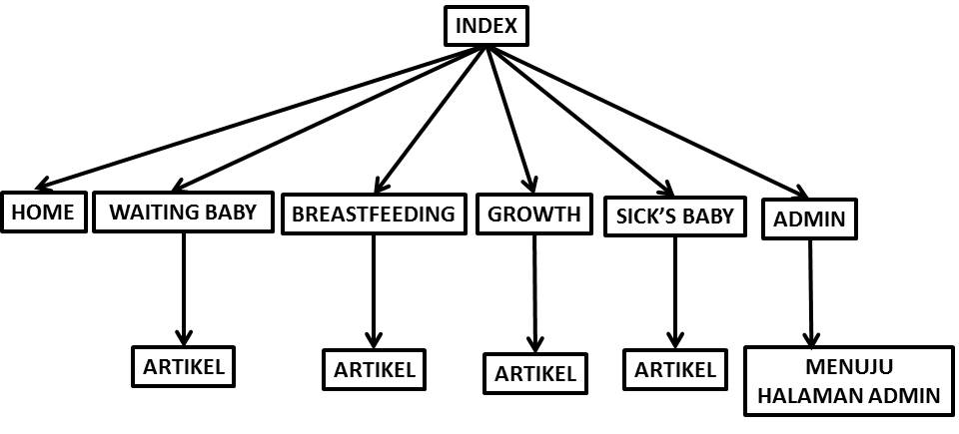
Gambar 3.5 Struktur Navigasi User
3.4.2 Struktur Navigasi Admin
Struktur navigasi admin digunakan untuk perencanaan hubungan setiap isi dari halaman website admin. Dari navigasi ini terlihat hubungan dari setiap isi, menu dan data yang ada di dalam website admin tersebut. Pada website admin ini, akses ini hanya akan diberikan kepada satu admin. Pembuatan struktur navigasi ini sangat membantu bagi admin untuk mengatur halaman website admin tersebut. Struktur navigasi admin ini menggunakan struktur navigasi campuran yang merupakan gabungan antara struktur navigasi linear dan struktur navigasi hirarki.
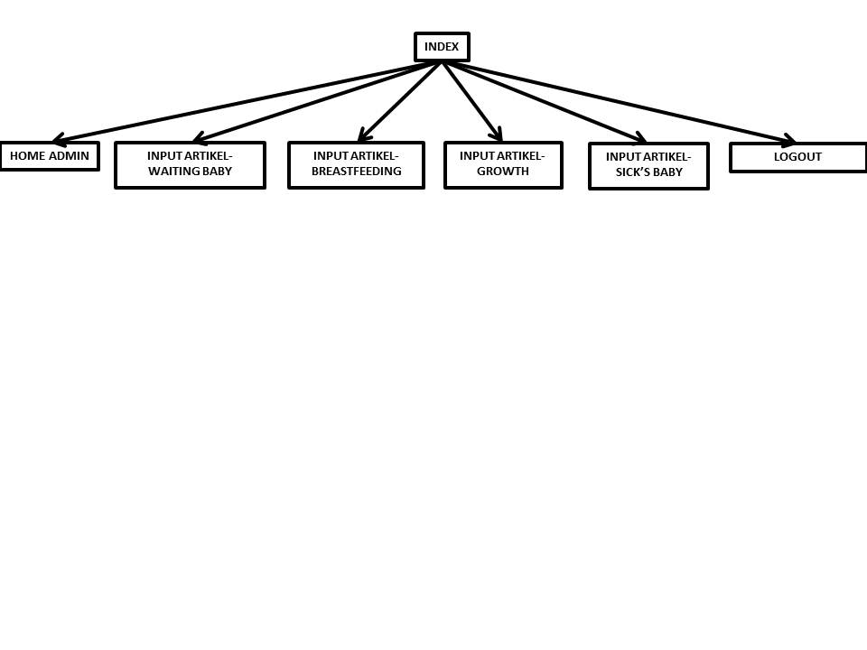
Gambar 3.6 Struktur Navigasi Admin

3.5 Rancangan Tampilan Website
Rancangan tampilan website halaman user mempunyai beberapa halaman, yaitu home.php, waitingbaby.php, breastfeeding.php, growth.php, sicksbaby.php. Adapun website admin juga terdapat beberapa halaman, yaitu admin-home.php, admin-artikelwaitingbaby.php, admin-artikelbreastfeeding.php, admin-artikelgrowth.php, admin-artikelsicksbaby.php. Keseluruhan halaman website memiliki konsep tampilan yang tidak jauh berbeda pada tiap halamannya, sehingga memberikan kenyamanan dan tetap menaik untuk di lihat, serta tidak membuat bingung bagi user.
3.5.1 Rancangan Halaman User
Rancangan Tampilan Home
home.php adalah halaman depan dari semua halaman yang ada pada website. Halaman ini juga dapat disebut halaman pembuka, karena pada saat website pertama kali dibuka maka halaman inilah yang akan tampil sebelum halaman lain yang berada pada link home.php tersebut. Pada teks yang mengandung link, akan berubah warna apabila pointer mengarah ke teks tersebut. Halaman home.php mempunyai rancangan seperti gambar 3.7:
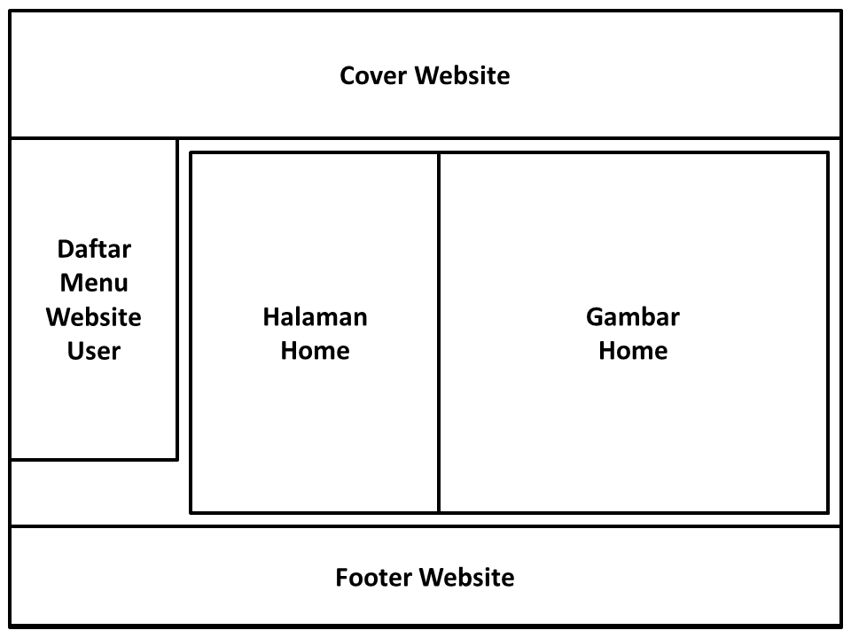
Gambar 3.7 Rancangan Tampilan home.php
Rancangan Halaman Waiting Baby
Halaman waitingbaby.php ini adalah tampilan menu yang dibuat untuk mengakomodir artikel-artikel yang berisikan ilmu pengetahuan seputar masa-masa Ibu yang sedang menunggu waktu calon bayinya lahir didunia. Menu artikel-artikel yang ada dihalaman Waiting Baby ini sudah di link kepada halaman masing-masing artikel yang sesuai dengan judulnya. Halaman waitingbaby.php memiliki rancangan seperti gambar 3.8:
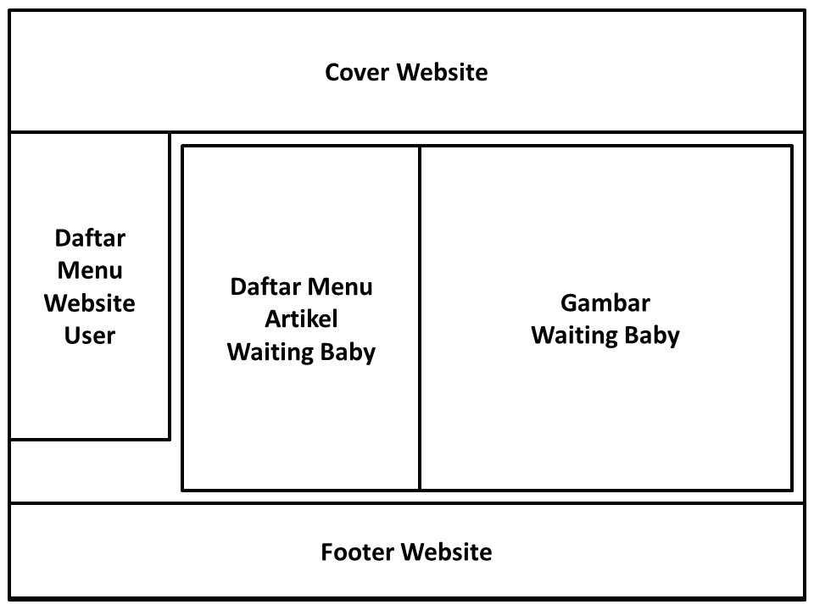
Gambar 3.8 Rancangan Halaman waitingbaby.php
Rancangan Halaman Breastfeeding
Halaman breastfeeding.php ini adalah tampilan menu yang dibuat untuk mengakomodir artikel-artikel yang berisikan ilmu pengetahuan seputar masa-masa Ibu yang sedang mejalani proses menyusui Bayinya. Menu artikel-artikel yang ada dihalaman Breastfeeding ini sudah di link kepada halaman masing-masing artikel yang sesuai dengan judulnya. Halaman breastfeeding.php memiliki rancangan seperti gambar 3.9:
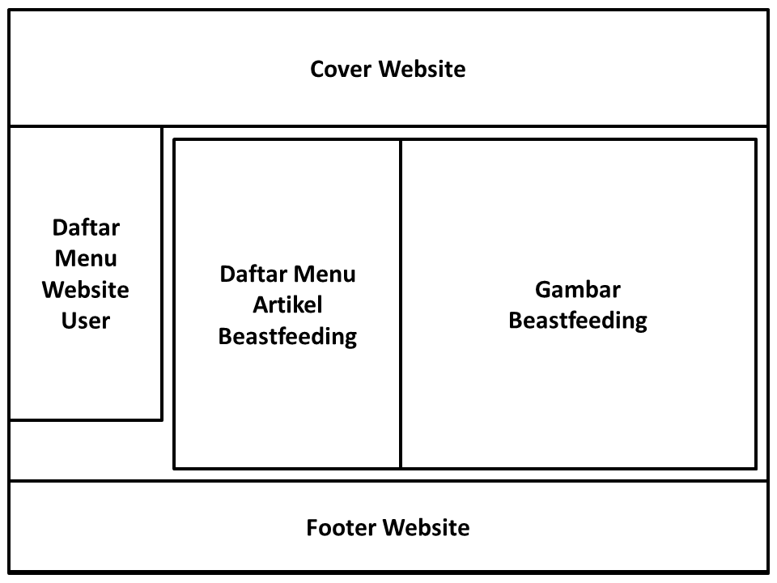
Gambar 3.9 Rancangan Halaman breastfeeding.php
Rancangan Halaman Growth
Halaman growth.php ini adalah tampilan menu yang dibuat untuk mengakomodir artikel-artikel yang berisikan ilmu pengetahuan seputar masa-masa tumbuh kembang bayi. Menu artikel-artikel yang ada dihalaman Growth ini sudah di link kepada halaman masing-masing artikel yang sesuai dengan judulnya. Halaman growth.php memiliki rancangan seperti gambar 3.10:
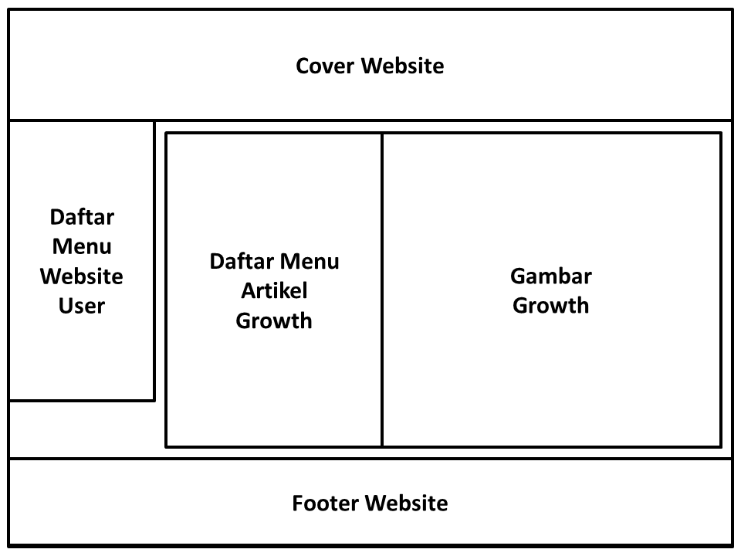
Gambar 3.10 Rancangan Halaman growth.php
Rancangan Halaman Sick’s Baby
Halaman sicksbaby.php ini adalah tampilan menu yang dibuat untuk mengakomodir artikel-artikel yang berisikan ilmu pengetahuan seputar masalah-masalah dan penanggulangan saat bayi mengalami sakit penyakit. Menu artikel-artikel yang ada dihalaman Sick’s Baby ini sudah di link kepada halaman masing-masing artikel yang sesuai dengan judulnya. Halaman sicksbaby.php memiliki rancangan seperti gambar 3.11:
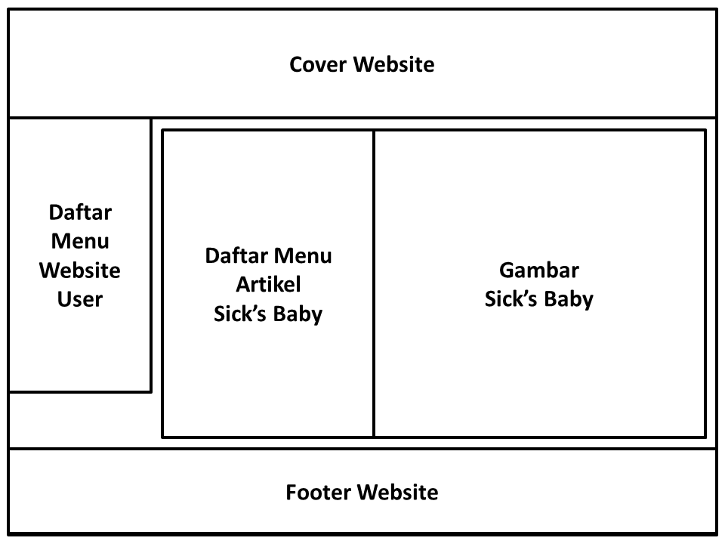
Gambar 3.11 Rancangan Halaman sicksbaby.php
3.5.2 Rancangan Halaman Admin
Rancangan Halaman Login
Halaman login diperuntukan bagi admin yang ingin masuk ke dalam website admin. Pada halaman login.php ini admin memasukkan username dan password yang sudah tersedia, jika benar maka akan masuk ke halaman website admin. Sedangkan, jika username dan password yang dimasukkan salah, maka admin akan diminta untuk memasukkan username dan password yang benar. Halaman login.php memiliki rancangan seperti gambar 3.12:
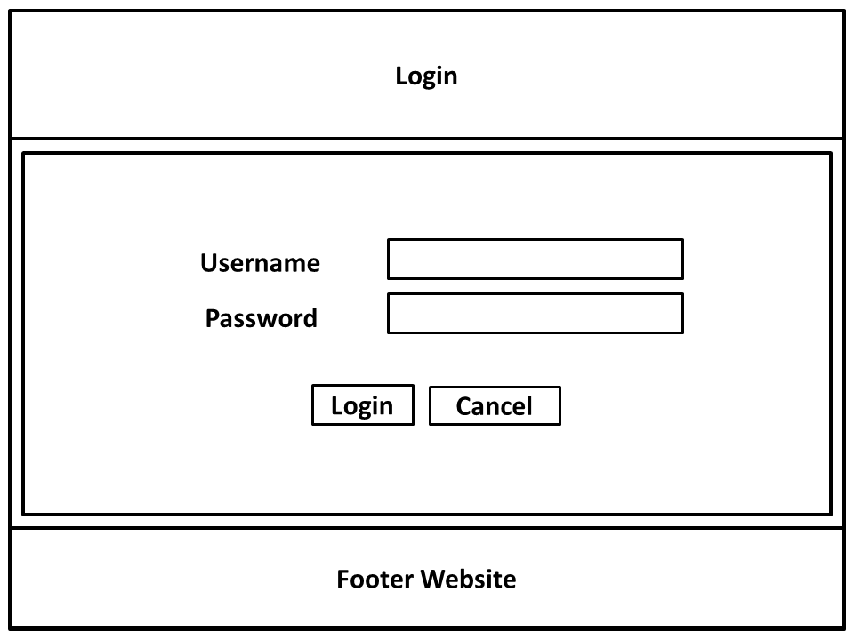
Gambar 3.12 Rancangan Halaman login.php
Rancangan Halaman Admin Home
Saat admin masuk pertama kali ke website admin, halaman inilah yang menjadi halaman awal yang ditampilkan sebelum admin masuk ke halaman lainnya. Rancangan halaman admin-home.php adalah seperti gambar 3.13 :
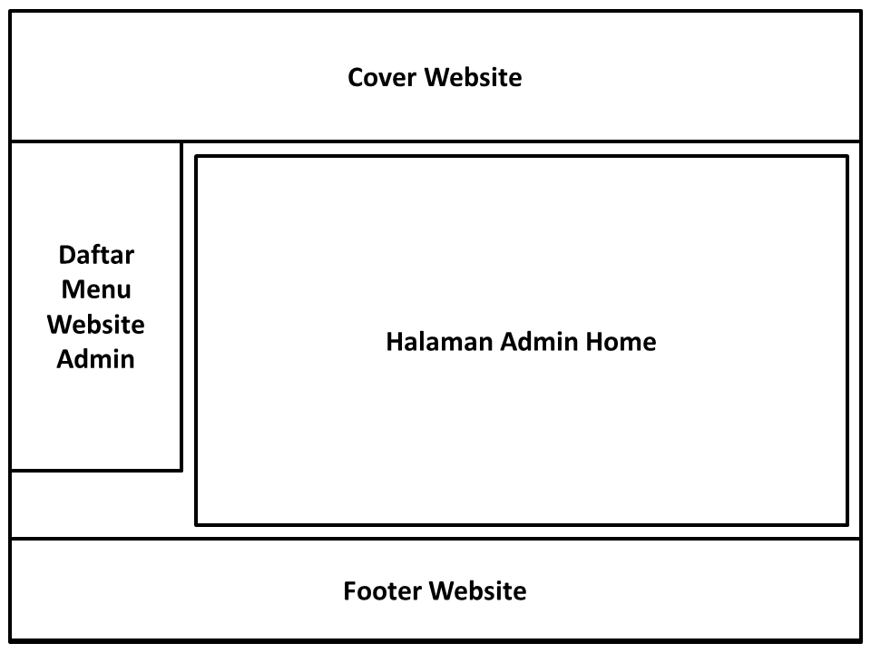
Gambar 3.13 Rancangan Halaman admin-home.php
Rancangan Halaman Input Artikel-Waiting Baby
Halaman admin-artikelwaitingbaby.php berfungsi untuk memasukkan data artikel ke dalam database. Rancangan halaman admin-artikelwaitingbaby.php adalah seperti gambar 3.14:
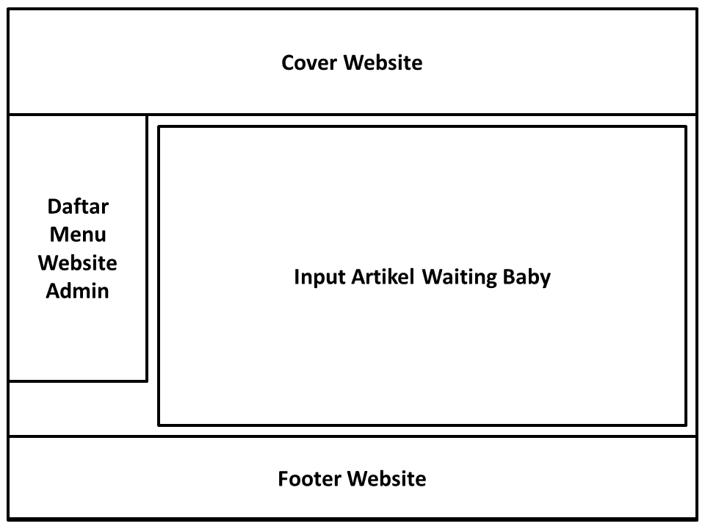
Gambar 3.14 Rancangan Halaman admin-artikelwaitingbaby.php
Rancangan Halaman Input Artikel–Breastfeeding
Halaman admin-artikelbrastfeeding.php berfungsi untuk memasukkan data artikel ke dalam database. Rancangan halaman admin-artikelbreastfeeding.php adalah seperti gambar 3.15:
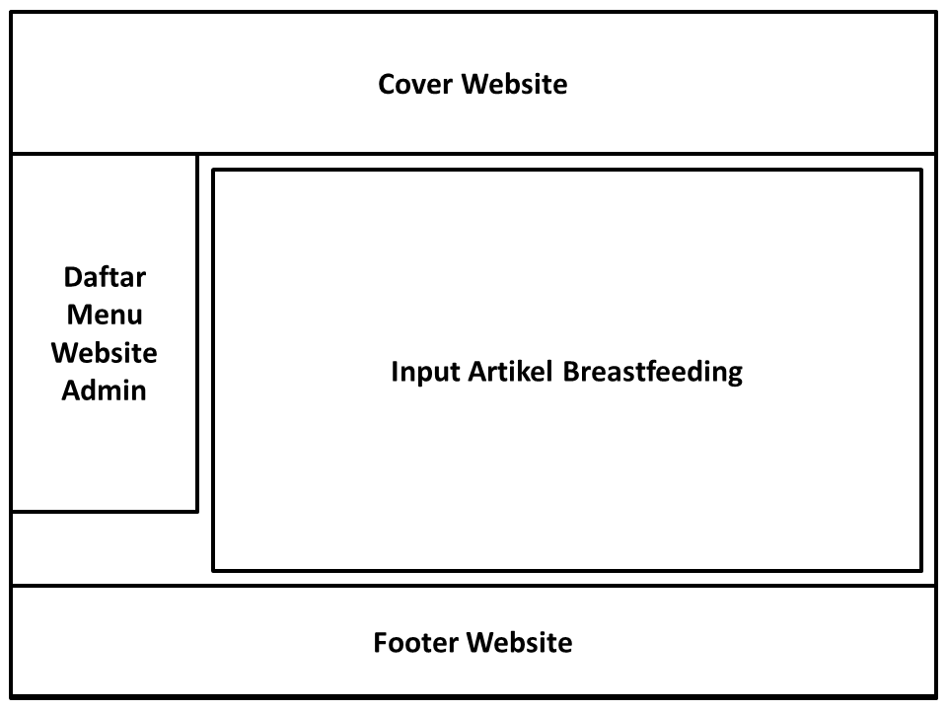
Gambar 3.15 Rancangan Halaman admin-artikelbreastfeeding.php
Rancangan Halaman Input Artikel - Growth
Halaman admin-artikelgrowth.php berfungsi untuk memasukkan data artikel ke dalam database. Rancangan halaman admin-artikelgrowth.php adalah seperti gambar 3.16:
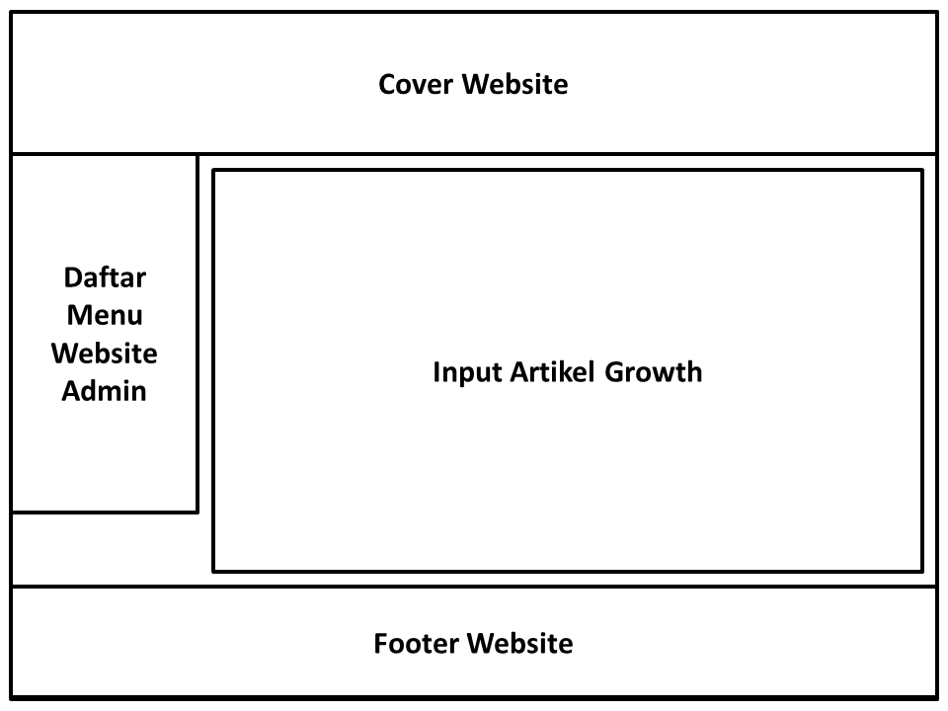
Gambar 3.16 Rancangan Halaman admin-artikelgrowth.php
Rancangan Halaman Input Artikel – Sick’s Baby
Halaman admin-artikelsicksbaby.php berfungsi untuk memasukkan data artikel ke dalam database. Rancangan halaman admin-artikelsicksbaby.php adalah seperti gambar 3.17:
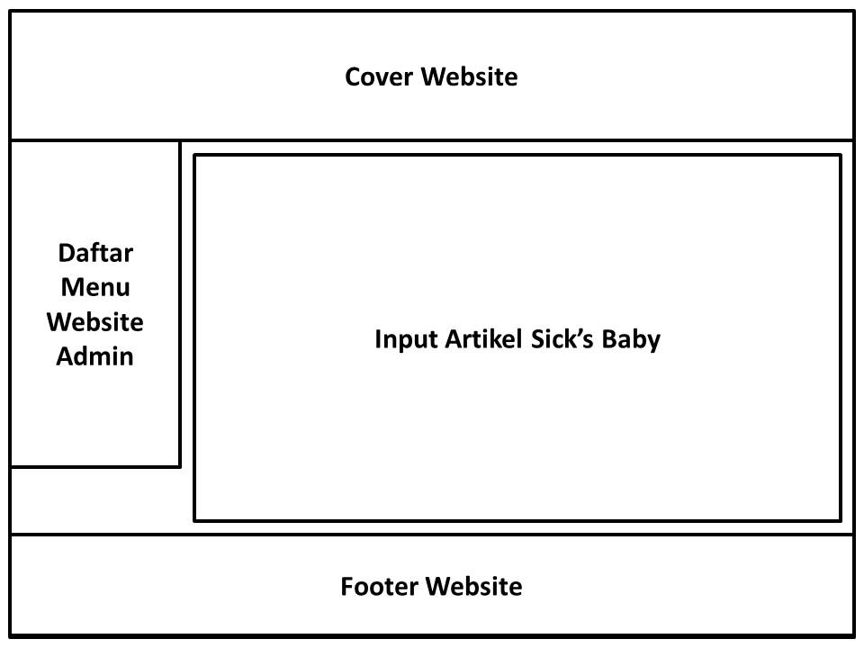
Gambar 3.17 Rancangan Halaman admin-artikelsicksbaby.php
3.6 Tahapan Pembuatan Website
3.6.1 Mengaktifkan XAMPP
Buka XAMPP lalu pada pilihan apache dan mySQL klik Start untuk mengaktifkan module apache dan MySQL pada XAMPP berjalan.
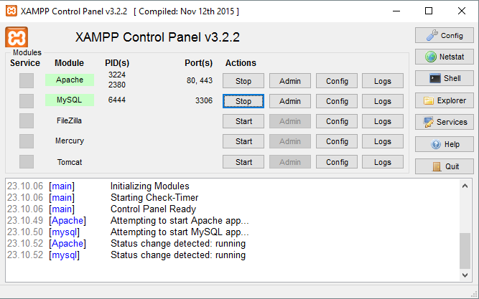
Gambar 3.18 XAMPP Control Panel
3.6.2 Perancangan Database
Database yang akan digunakan dalam menjalankan web dirancang sedemikian rupa sehingga operasional website dapat berjalan dengan lancar. Hal pertama yang dilakukan adalah merancang struktur database secara konseptual sehingga dalam proses pembuatan selanjutnya dapat diketahui proses jalannya aplikasi web dan juga proses keluar dan masuknya data serta pengolahan dari data tersebut.
3.6.3 Membuat Struktur Database
Untuk pembuatan struktur database penulis harus mengetahui atribut-atribut apa yang harus diperlukan dalam pembuatan tabel di dalam database. Setelah mengetahui atribut-atribut apa saja yang diperlukan, penulis juga menentukan jenis tipe data apa saja yang diperlukan untuk atribut-atribut tersebut.
A. Tabel Waiting Baby
Tabel ini berisikan semua artikel-artikel yang terdapat di dalam menu ini. Data-data yang terdapat dalam tabel ini yaitu Judul, Isi Artikel, Gambar.
Tabel 3.1 Tabel_Waitingbaby
NO | NAMA FIELD | TIPE | PANJANG | KETERANGAN
1 | Nomor | Int | 3
2 | Judul | Text |  | Primary Key
3 | Isi Artikel | Text
4 | Gambar | Text

B. Tabel Breastfeeding
Tabel ini berisikan semua artikel-artikel yang terdapat di dalam menu ini. Data-data yang terdapat dalam tabel ini yaitu Judul, Isi Artikel, Gambar.

Tabel 3.2 Tabel_Breastfeeding
NO | NAMA FIELD | TIPE | PANJANG | KETERANGAN
1 | Nomor | Int | 3
2 | Judul | Text |  | Primary Key
3 | Isi Artikel | Text
4 | Gambar | Text

C. Tabel Growth
Tabel ini berisikan semua artikel-artikel yang terdapat di dalam menu ini. Data-data yang terdapat dalam tabel ini yaitu Judul, Isi Artikel, Gambar.
Tabel 3.3 Tabel_Growth
NO | NAMA FIELD | TIPE | PANJANG | KETERANGAN
1 | Nomor | Int | 3
2 | Judul | Text |  | Primary Key
3 | Isi Artikel | Text
4 | Gambar | Text

D. Tabel Sick’s Baby
Tabel ini berisikan semua artikel-artikel yang terdapat di dalam menu ini. Data-data yang terdapat dalam tabel ini yaitu Judul, Isi Artikel, Gambar.
Tabel 3.4 Tabel_Sick’s Baby
NO | NAMA FIELD | TIPE | PANJANG | KETERANGAN
1 | Nomor | Int | 3
2 | Judul | Text |  | Primary Key
3 | Isi Artikel | Text
4 | Gambar | Text

E. Tabel Admin
Tabel ini berfungsi untuk memasukkan username dan password pada saat admin ingin login ke halaman website admin. Data-data yang terdapat pada tabel admin yaitu username dan password.
Tabel 3.5 Tabel_Admin
NO | NAMA FIELD | TIPE | PANJANG | KETERANGAN
1 | Nomor | Int | 3
2 | Username | Varchar | 10 | Primary Key
3 | Password | Varchar | 10

Dalam pembuatan database penulis menggunakan fasilitas dari XAMPP yaitu PHPMyadmin, yang digunakan untuk membuat struktur database mysql secara mudah, dan cepat. Selain itu PHPMyadmin dapat juga digunakan untuk memasukkan data ke dalam tabel data, maupun mengubah isi dari data tersebut, mengeditnya, menghapus dan hampir semua perintah-perintah dasr mysql. Salah satu keunggulan dari PHPMyadmin adalah bisa merubah semua isi maupun struktur database tanpa mengetikkan perintah-perintah SQL di dalamnya. Adapun langkah-langkah pengerjaannya adalah sebagai berikut:
- Membuka XAMPP Control Panel, lalu mengklik tombol start pada option apache dan mysql
- Membuka Google Chrome lalu mengetikkan localhost/phpmyadmin
- Saatnya membuat database dengan cara mengklik database, lalu mengisikan nama database. Dalam hal ini penulis mengisi nama database dengan nama ‘babykey’.
- Setelah database dibuat, langkah selanjutnya adalah membuat tabel. Penulis membuat tabel sesuai dengan apa yang sudah direncanakan sebelumnya.
- Langkah terakhir adalah mengisi field dari tabel yang telah dibuat beserta tipe datanya
3.6.4 Pembuatan Website Babykey.com
Setelah membuat struktur navigasi dan rancangan halaman situs website, maka langkah selanjutnya adalah mengimplementasikannya kedalam pembuatan situs. Pertama-tama bukalah Adobe Dreamweaver CS5, lalu mulailah dengan membuat site terlebih dahulu, lalu melakukan koneksi ke dalam database sesuai dengan database yang telah dibuat melalui phpmyadmin. Kemudian lanjutkan dengan membuat template untuk halaman user dan halaman admin. Jika template sudah dibuat mulailah dengan merancang halaman user.
Halaman Menu Home
Menu Home adalah halaman depan dari semua halaman yang ada pada website. Halaman ini juga dapat disebut halaman pembuka, karena pada saat website pertama kali dibuka maka halaman inilah yang akan tampil sebelum halaman lain yang berada pada link home.php tersebut.
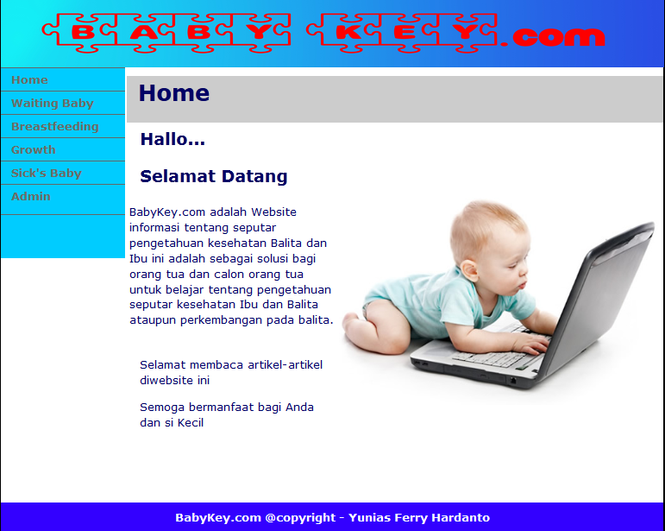
Gambar 3.19 Halaman Home
HalamanMenu Waiting Baby
Menu Waiting Baby ini adalah daftar menu pertama didalam website BabyKey.com yang berisikan 4 daftar menu artikel dengan judul yang berbeda-beda. Jika setiap kali user memilih salah satu judul artikel dari daftar menu artikel tersebut, user akan dihantar kehalaman judul artikel yang telah dipilih salah satu sebelumnya.
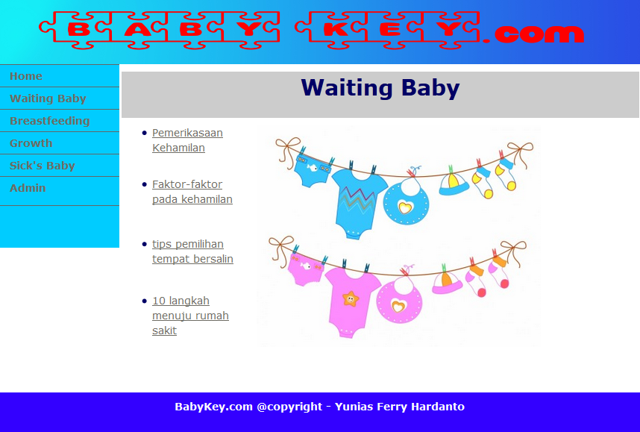
Gambar 3.20 Halaman Menu Waiting Baby
Halaman Menu Breastfeeding
Menu Breastfeeding ini adalah daftar menu kedua didalam website BabyKey.com yang berisikan 9 daftar menu artikel dengan judul yang berbeda-beda. Jika setiap kali user memilih salah satu judul artikel dari daftar menu artikel tersebut, user akan dihantar kehalaman judul artikel yang telah dipilih salah satu sebelumnya.
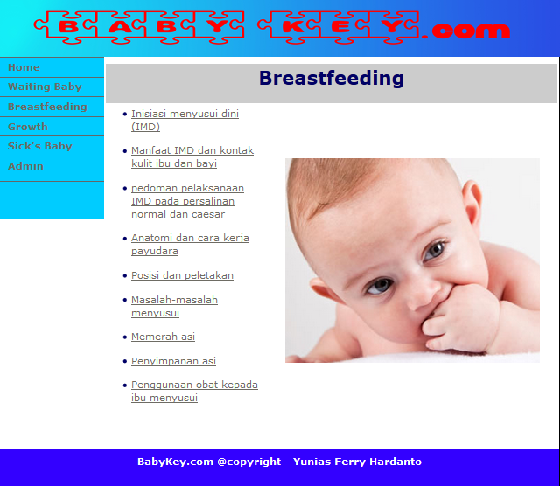
Gambar 3.21 Halaman Menu Breastfeeding
Halaman Growth
Menu Growth ini adalah daftar menu ketiga didalam website BabyKey.com yang berisikan 7 daftar menu artikel dengan judul yang berbeda-beda. Jika setiap kali user memilih salah satu judul artikel dari daftar menu artikel tersebut, user akan dihantar kehalaman judul artikel yang telah dipilih salah satu sebelumnya.
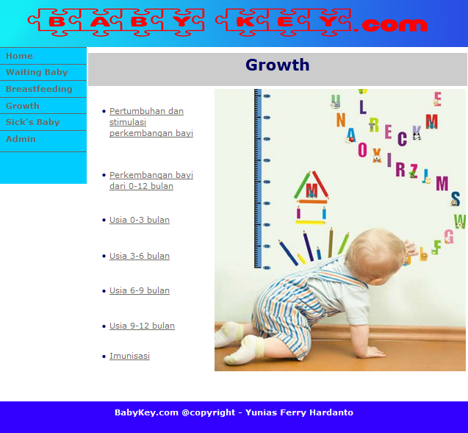
Gambar 3.22 Halaman Menu Growth
Halaman Menu Sick’s Baby
Menu Sick’sBaby ini adalah daftar menu keempat didalam website BabyKey.com yang berisikan 9 daftar menu artikel dengan judul yang berbeda-beda. Jika setiap kali user memilih salah satu judul artikel dari daftar menu artikel tersebut, user akan dihantar kehalaman judul artikel yang telah dipilih salah satu sebelumnya.
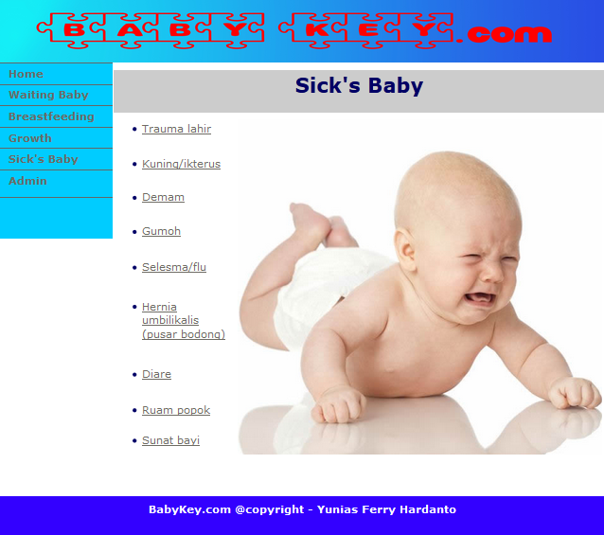
Gambar 3.23 Halaman Menu Sick’s Baby
Halaman Admin-Login
Admin ini akan menjadi link yang langsung bertautan dengan halaman admin. Jika user mengklik admin, user akan mengalami penolakan. Halaman admin ini hanya dikhususkan bagi admin yang bertugas. Untuk masuk kedalam halaman admin akan diminta login menggunakan username dan password. Username dan password tersebut sudah terintegrasi dan sudah ada di dalam database. Jika username dan password yang dimasukkan benar, maka admin akan langsung masuk ke halaman website admin.
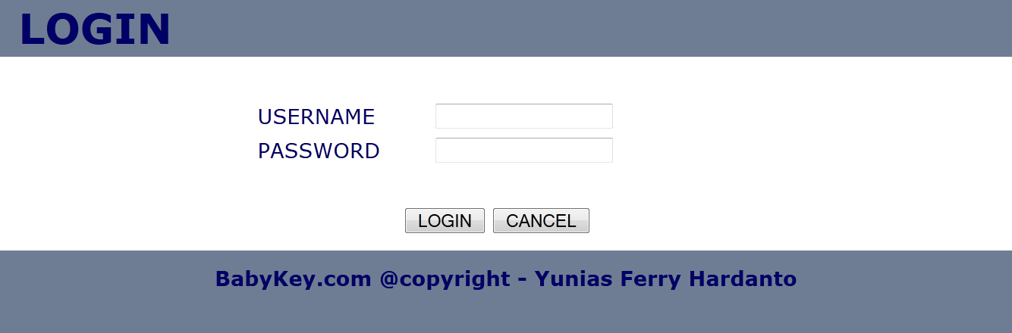
Gambar 3.24 Halaman Login
Jika login ini gagal, maka admin akan diminta untuk memasukkan username dan password yang benar.
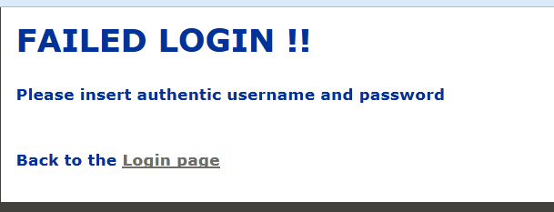
Gambar 3.25 Halaman Login Gagal
Halaman Menu Home Admin
Home Admin ini adalah situs khusus untuk admin website. Dalam adminpage ini, admin dapat menambahkan data Artikel-artikel, dan dapat memanipulasi data artikel-artikel yang sudah ada.
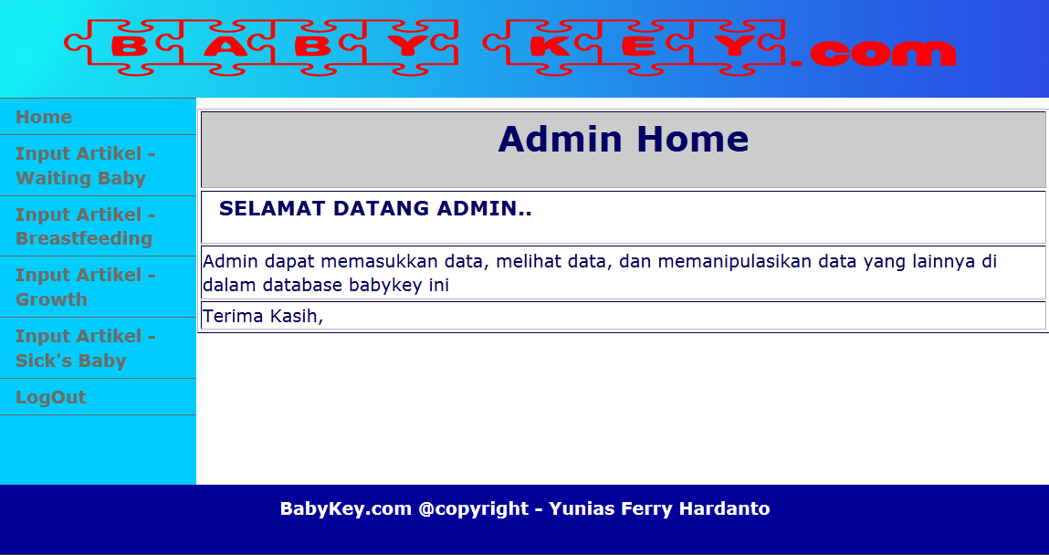
Gambar 3.26 Adminpage
Halaman Menu Input Artikel Waiting Baby
Menu input Artikel Waiting Baby ini berfungsi untuk menambahkan data Artikel-artikel yang isinya berhubungan dengan Waiting Baby. Menu input artikel ini sudah terintegrasi dengan tabel Input artikel pada database BabyKey.
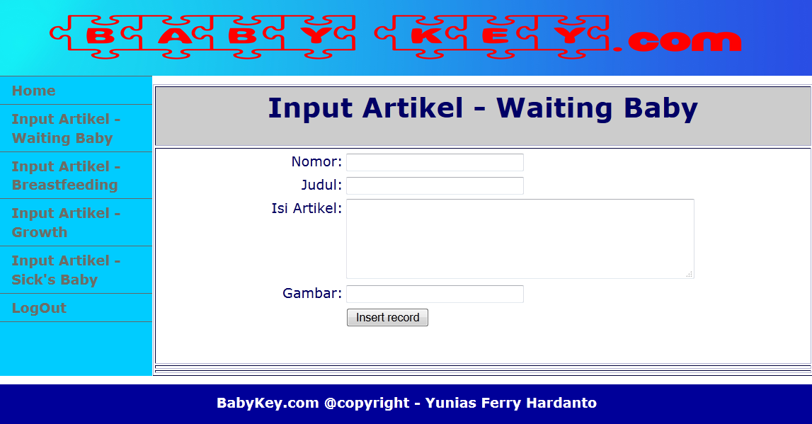
Gambar 3.27 Halaman Menu Input Artikel Waiting Baby
Halaman Menu Input Artikel Breastfeeding
Menu input Artikel Breastfeeding ini berfungsi untuk menambahkan data Artikel-artikel yang isinya berhubungan dengan Breastfeeding. Menu input artikel ini sudah terintegrasi dengan tabel Input artikel pada database BabyKey..
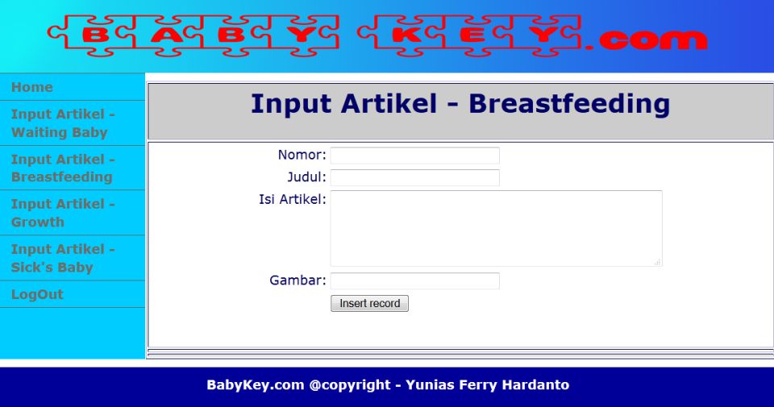
Gambar 3.28 Halaman Menu Input Artikel Breastfeeding
Halaman Menu Input Artikel Growth
Menu input Artikel Growth ini berfungsi untuk menambahkan data Artikel-artikel yang isinya berhubungan dengan Growth. Menu input artikel ini sudah terintegrasi dengan tabel Input artikel pada database BabyKey.
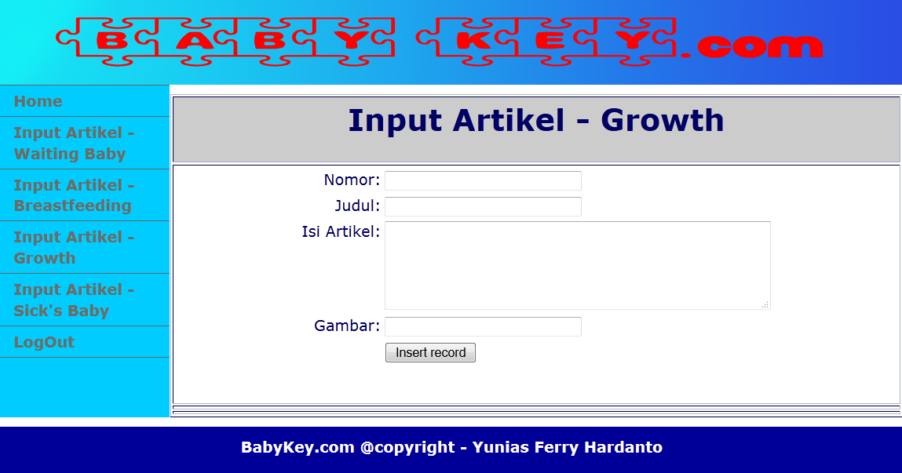
Gambar 3.29 Halaman Menu Input Artikel Growth
Halaman Menu Input Artikel Sick’s Baby
Menu input Artikel Sick’s Baby ini berfungsi untuk menambahkan data Artikel-artikel yang isinya berhubungan dengan Sick’s Baby. Menu input artikel ini sudah terintegrasi dengan tabel Input artikel pada database BabyKey.
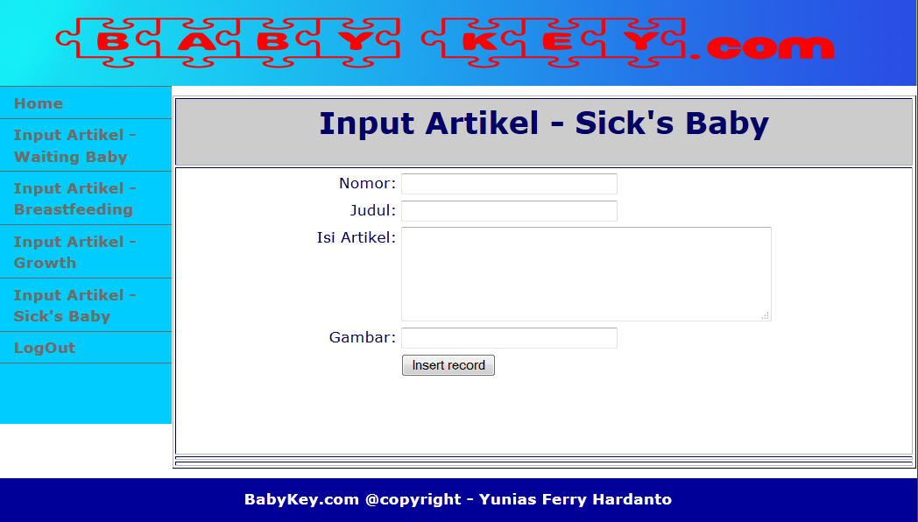
Gambar 3.30 Halaman Menu Input Artikel Sick’s Baby
3.6.5 Cara Mengupload Website ke Hosting
- Kunjungi Official Site Idhostinger.com. Pertama harus login terlebih dahulu menggunakan Email dan Password yang sudah di buat di Idhostinger. Apabila belum punya silahkan register terlebih dahulu
- Sesudah login masuk kedalam Control Panel Hosting Idhostinger (Cpanel Hosting). Di dalam navigasi menu. Pilih Hosting kemudian pilih Order Hosting Baru.Kemudian dihadapkan dengan 3 jenis paket hosting, penulis memilih subdomain gratis. Lalu Klik Order.
- Kemudian gunakan subdomain yang sudah tersedia atau bawaan dari Idhostinger. Buat juga password untuk aplikasi web kita. Kemudian Pilih Lanjutkan.
- Di Halaman Ringkasan Order ketikkan kode Captcha atau kode verifikasi bukan robot, beserta checklist atau centang tulisan persetujuan kemudian klik Order.
- Di halaman Akun Hosting subdomain yang sudah dibuat tadi sudah selesai dibuat. Klik pada nama subdomain yang sudah dibuat tadi lalu klik tombol kelola.
- Klik tombol Database MySQL untuk membuat nama database, nama user, dan password database. Isikan pada kolom yang tersedia lalu klik Buat.
- Masuk Kembali kehalaman Cpanel Hosting dari Subdomain dibuat. Scroll ke bawah pada menu Database. Klik PhpMyAdmin untuk mengupload file database sql yang sebelumnya sudah dibuat di localhost.
- Kembali lagi ke halaman Cpanel Hosting
- Setelah masuk ke halaman cpanel hosting, Kemudian pilih File Manajer 2.
- Upload file aplikasi web nya dalam bentuk .zip kemudian klik icon centang warna hijau. Jika proses upload sudah selesai klik icon kembali warna biru.
- Jika aplikasi menggunakan database sql, klik edit pada directory file koneksi.php. sesuaikanlah dengan nama server database, user dan password yang sudah kita buat. Kemudian anda klik icon save.
- Menghapus file default.php yang ada di dalam folder public_html.
- Website sudah bisa diakses di url www.babykey.pe.hu

